002 變得太快了，我點WORK? （學生版）
- 數數字遊戲
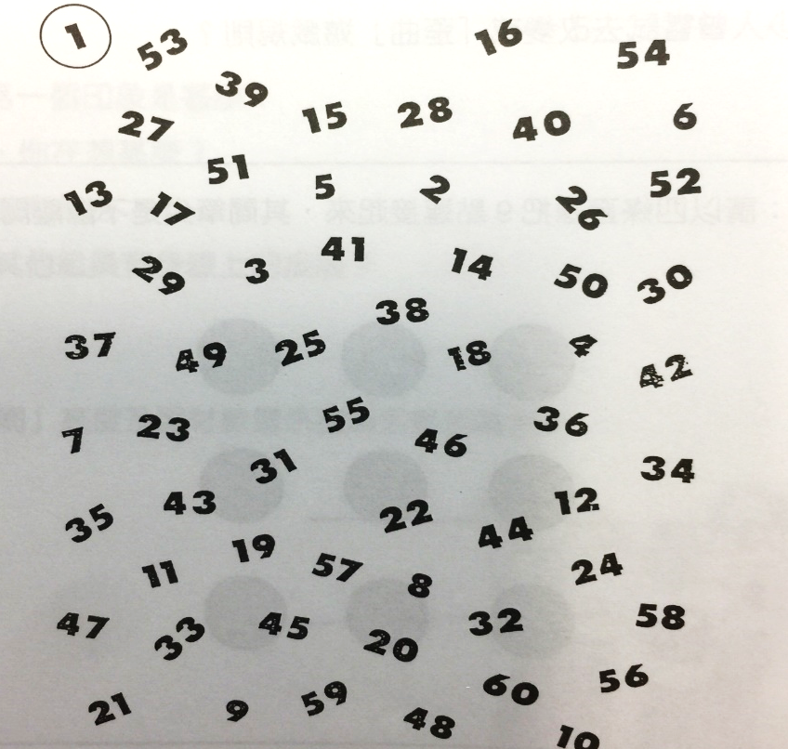
- 世界在變（參考《未來工作想像》p.32-40）
 | 印刷 | 政府 | 媒體 | 手機遊戲 | 廣告
掙扎
出路
反思

- 製作一首廣東歌包括的工種（包括Youtubr片段提及或你聯想到的工種）

反思：
- 走出困境需要抱著怎樣的態度？
- 哪些人或事能爲你帶出新方向及新思維？

